Малая инженерная академия
при ФГБОУ ВО «Брянский государственный инженерно-технологический университет»
Инженерно-экологический факультет

Направление подготовки
280700 ТЕХНОСФЕРНАЯ БЕЗОПАСНОСТЬ

Профиль подготовки
БЕЗОПАСНОСТЬ ЖИЗНЕДЕЯТЕЛЬНОСТИ В ТЕХНОСФЕРЕ
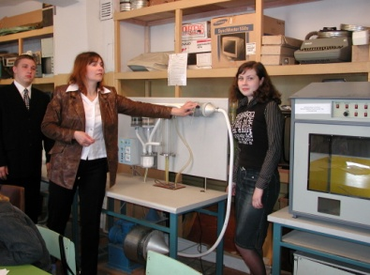
Образовательная программа профиля «Безопасность жизнедеятельности в техносфере» направлена на подготовку бакалавров-инженеров в сфере охраны труда и защиты населения в чрезвычайных ситуациях на промышленных предприятиях и организациях всех форм собственности.

В процессе обучения бакалавр приобретает знания и навыки в следующих областях:

- обеспечения безопасности человека в современном мире;
- оценки опасностей и риска;
- обеспечения производственной безопасности;
- обеспечения безопасности технологических процессов, машин и
оборудования;
- охраны труда на предприятиях и в организациях;
- защиты населения в чрезвычайных ситуациях.

За время учебы студенты выполняют курсовые проекты и расчетно-графические работы, проходят учебную, технологическую, производственную, преддипломную практики на промышленных предприятиях и в различных организациях, принимают участие в научно-исследовательской работе кафедры и факультета.

Бакалавры-инженеры, прошедшие подготовку по профилю
«Безопасность жизнедеятельности в техносфере» будут востребованы:
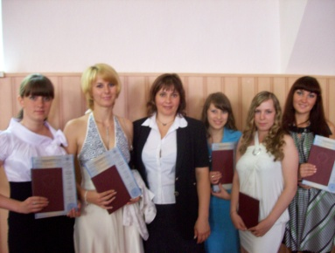
- на промышленных предприятиях машиностроения, строительной, деревообрабатывающей и других отраслях промышленности;
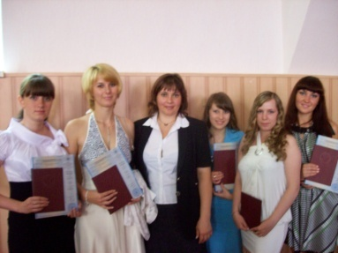
- в организациях различной направленности всех форм собственности;
- в структурных подразделениях МЧС РФ;
- в научно-исследовательских и проектно-конструкторских учреждениях.

Направление подготовки
280700 ТЕХНОСФЕРНАЯ БЕЗОПАСНОСТЬ

Профиль подготовки
ИНЖЕНЕРНАЯ ЗАЩИТА ОКРУЖАЮЩЕЙ СРЕДЫ

Образовательная программа профиля направлена на подготовку бакалавров-инженеров в сфере обеспечения экологической безопасности и защиту окружающей природной среды от негативного антропогенного воздействия промышленных, строительных и транспортных объектов всех форм собственности.
Учебный процесс основан на изучении:
- современных методов образования с применением мультимедийных форм обучения;
- специализированных экологических программ и методик исследований на базе компьютерного класса и лаборатории экологического мониторинга кафедры;
- методов экологического контроля и анализа на базе лабораторий филиалов кафедры ИЭиП Брянского филиала «Центра лабораторного анализа и технических измерений по Центральному федеральному округу» и «Экспертно-аналитической службы» Центрального таможенного управления Федеральной таможенной службы РФ;
- технологий производства при прохождении технологических и производственных практик на базе предприятий и организаций Центрального региона.

В процессе обучения будущий бакалавр-инженер приобретает знания и навыки в следующих областях:
- промышленной экологии;
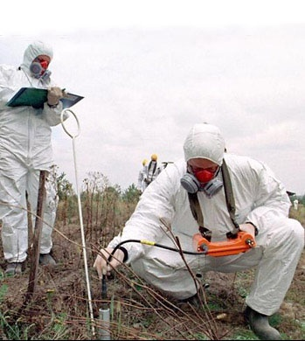
- проектирования и эксплуатации техники и технологий защиты окружающей среды;
- экологического проектирования ;
- экологического менеджмента и аудита предприятий;
- управления охраной окружающей среды;
- экономики природопользования и природоохранной деятельности;
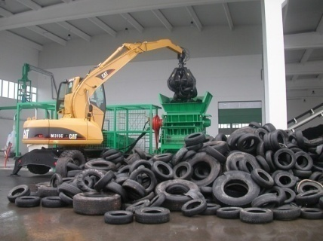
- экологического мониторинга и контроля окружающей среды промышленных предприятий и организаций всех форм собственности;
- разработки и внедрения энерго- и ресурсосберегающих технологий и производств.

Бакалавры-инженеры по профилю
«Инженерная защита окружающей среды» востребованы в:
- органах государственного экологического контроля и надзора федерального, регионального и муниципального уровней;
- организациях и на любых промышленных предприятиях всех форм собственности;
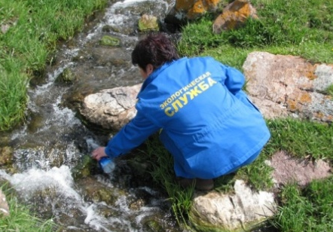
- транспортной и строительной отрасли;
- проектно-изыскательских фирмах и институтах;
- аккредитованных испытательных центрах и лабораториях;
- научно-исследовательских институтах и объединениях.

Направление подготовки
280100 ПРИРОДООБУСТРОЙСТВО И ВОДОПОЛЬЗОВАНИЕ

Профиль подготовки
ЭКОЛОГО-ЭКОНОМИЧЕСКАЯ ОЦЕНКА ТЕРРИТОРИИ

Образовательная программа профиля направлена на подготовку бакалавров-инженеров в сфере обеспечения экологической безопасности и оценки эффективности использования водных и земельных ресурсов.
Учебный процесс основан на изучении:
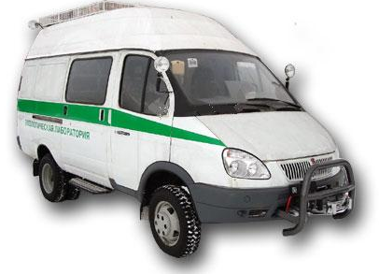
- новейших методик образования с применением мультимедийных форм обучения;
- специализированных экологических программ и методик на базе компьютерного класса и лаборатории экологического мониторинга кафедры;
- методов анализа и экологического контроля на базе лабораторий филиалов кафедры ИЭиП «Центр гигиены и эпидемиологии в Брянской области» и Брянского филиала «Центра лабораторного анализа и технических измерений по Центральному федеральному округу»;
- методики комплексной оценки кадастрового состояния территорий и прогноза изменения состояния окружающей среды
- основ проектирования землеустройства и ведения государственного земельного и водного кадастров.

В процессе обучения будущий бакалавр-инженер приобретает знания и навыки
в следующих областях:
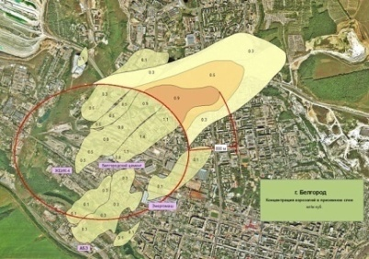
- оценки земель различного назначения и водных объектов;
- эколого-экономической экспертизы оценки территорий;
- геоинформационных технологий;
- экономики природопользования;
- обследования, мониторинга и экологической оценки территорий;
- ведения земельного и водного кадастра;
- комплексной системы наблюдений за состоянием окружающей среды и экологического прогнозирования.

Основными формами научной деятельности студентов являются:
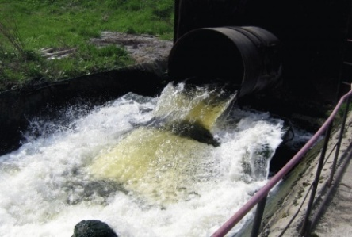
- работа в студенческих научных кружках и обществах;
- активное участие в международных, всероссийских, региональных и внутривузовских смотрах-конкурсах и научно-практических конференциях;
- внедрение результатов научно-исследовательских и проектных работ при проектировании объектов природопользования и водопользования.

Бакалавры-инженеры по профилю
«Эколого-экономическая оценка территорий» востребованы в:
- органах государственного природоохранного надзора ;
- территориальных подразделениях Федеральной службы государственной регистрации, кадастра и картографии;
- территориальных подразделениях Федерального агентства водных ресурсов;
- проектных и изыскательных фирмах и институтах;
- научно-исследовательских институтах и научно-производственных объединениях;
- экологических подразделениях и службах проектно-изыскательских организаций;
- аккредитованных испытательных центрах и экспертных лабораториях.
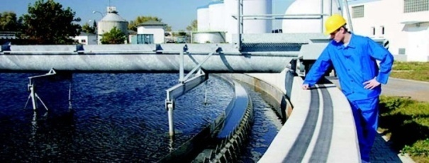

Направление подготовки
280100 ПРИРОДООБУСТРОЙСТВО И ВОДОПОЛЬЗОВАНИЕ

Профиль подготовки
ПРИРОДООХРАННОЕ ОБУСТРОЙСТВО ТЕРРИТОРИЙ
Образовательная программа профиля направлена на подготовку бакалавров-инженеров в сфере повышения потребительской полезности природных объектов и эффективности использования водных и земельных ресурсов.
Учебный процесс основан на изучении:
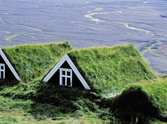
- образовательных технологий с применением интерактивных форм обучения;
- специализированных экологических программ и методик на базе компьютерного класса, лаборатории гидромониторинга и лаборатории визуальной экологии кафедры ИЭиП;
- методов анализа и экологического контроля на базе лабораторий филиалов кафедры ИЭиП «Центра гидрометеорологии и мониторингу окружающей среды» ;
- методик комплексной оценки территорий и прогноза изменения состояния окружающей среды.

В процессе обучения будущий бакалавр-инженер приобретает знания и навыки
в следующих областях:
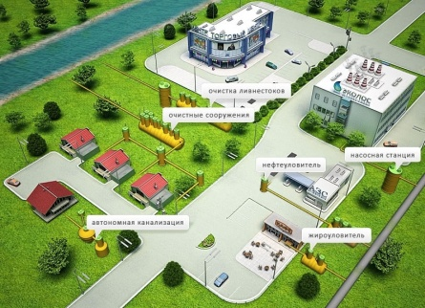
- методов расчёта и проектирования мероприятий и сооружений инженерной защиты природной среды
- приемов озеленения и благоустройства городских и загородных территорий,
- ландшафтного проектирования,
- создания садово-парковых ансамблей,
- санитарной охраны территорий
- оценки земель различного назначения и водных объектов;
- эколого-экономической экспертизы оценки территорий;
- обследования, мониторинга и экологической оценки территорий;

Основными формами научной деятельности студентов являются:
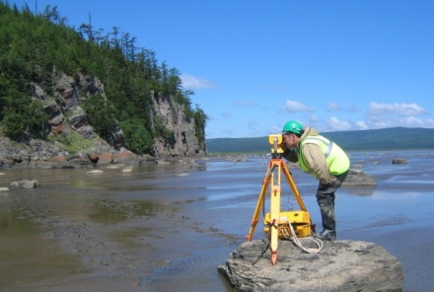
- работа в студенческих научных кружках и обществах;
- подготовка и публикация научных статей;
- активное участие в международных, всероссийских, региональных и внутривузовских смотрах-конкурсах и научно-практических конференциях;
- внедрение результатов научно-исследовательских и проектных работ при проектировании объектов природопользования и водопользования.

Бакалавры-инженеры по профилю
«Природоохранное обустройство территорий» востребованы в:
- экологических службах и отделах строительных и природоохранных предприятий;
- лесном комплексе;
- органах государственного природоохранного надзора ;
- территориальных подразделениях Федеральной службы государственной регистрации, кадастра и картографии;
- проектных и изыскательных фирмах и института х.
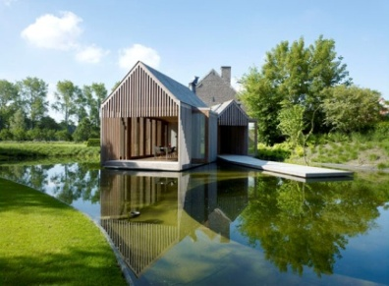
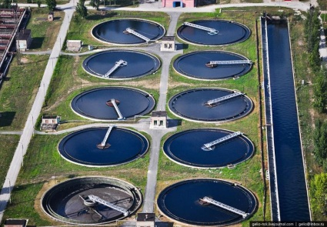

Изучаемые дисциплины в Малой инженерной академии (МИА)

Направления обучения
Техносферная безопасность (ТБ) | Природообустройство и водопользование
1 год обучения ( 9 класс)
Систематизация знаний по физике – 14 часов | Систематизация знаний по физике – 14 часов
Систематизация знаний по математике – 10 часов | Систематизация знаний по математике – 10 часов
Экология – 10 часов | Экология – 10 часов
Радиационная экология – 10 часов | Архитектура, проектирование, организация культурных ландшафтов – 10 часов
Химия окружающей среды – 10 часов | Основы компьютерной графики – 10 часов
Безопасность жизнедеятельности в быту – 10 часов | Основы природообустройства – 10 часов
Итого часов: 64 часа | Итого часов: 64 часа
2 год обучения (10 класс)
Систематизация знаний по физике – 14 часов | Систематизация знаний по физике – 14 часов
Систематизация знаний по математике – 10 часов | Систематизация знаний по математике – 10 часов
Информационные технологии- 10 часов | История градостроительства и природообустройства – 10 часов
Промышленная экология – 10 часов | Современные экологические проблемы крупных городов – 10 часов
Инженерная графика – 10 часов | Основы инженерной экологии – 10 часов
Основы безопасности в экстремальных условиях – 10 часов. | Основы ландшафтоведения – 10 часов
Итого часов: 64 часа | Итого часов: 64 часа
3 год обучения (11 класс)
Систематизация знаний по физике – 14 часов | Систематизация знаний по физике – 14 часов
Систематизация знаний по математике – 10 часов | Систематизация знаний по математике – 10 часов
Производственная безопасность – 10 часов | Основы экологии визуальной среды – 10 часов
Экологическое нормирование – 10 часов | Трехмерное моделирование – 10 часов
Экологическое проектирование – 10 часов | Природоохранные сооружения – 10 часов
Защита в чрезвычайных ситуациях – 10 часов | Экологическое проектирование – 10 часов
Итого часов: 64 часа | Итого часов: 64 часа

